Hızlı ve öğrenmesi kolay olduğu için go dilini tercşh ettik,
Go dilindeki fiber framework’ünü tercih ettik, nodejs’deki express’e benzer bir yazım şekli var.
Daha yönetilebilir ve güncel olduğu için postgresql’i tercşh ettik.

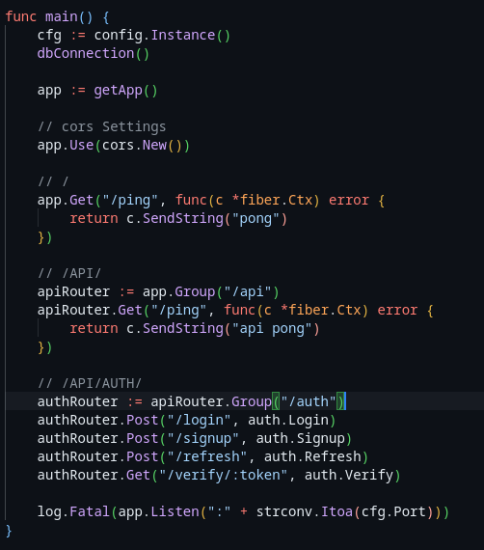

Body verilerini kontrol için validator kütüphanesi kullandık ( github.com/go-playground/validator/v10 )
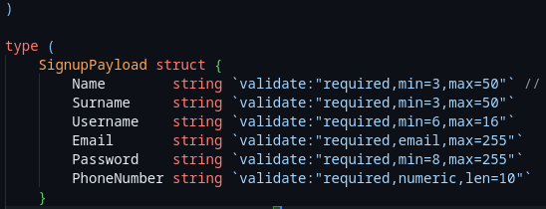

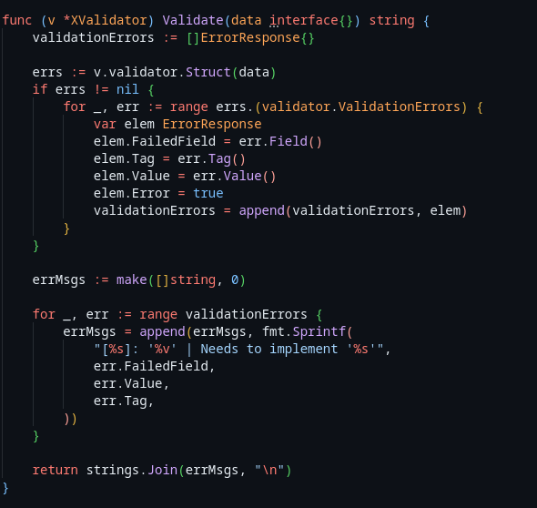

Mail için go’nun kendi kütüphaneleri olan net/smtp ve html/template (html templateleri ile daha okunabilir kod yazmak için) kütüphaneli kullandık. (smtp servisini ücretsiz bir şekilde googledan aldık (bahsedilmesi opsiyonel)

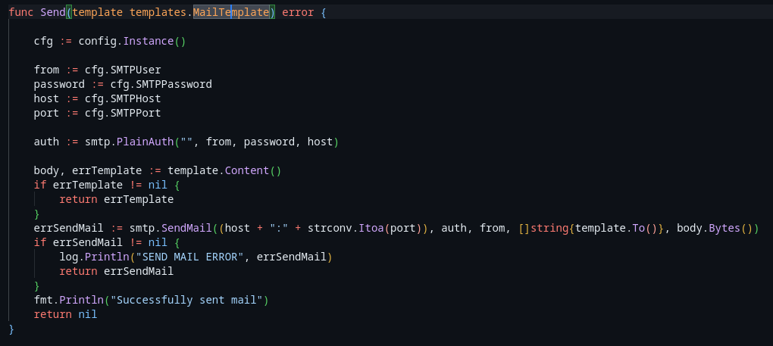

Veritabanını tasarlarken veritabanının kullanılabilir özelliklerini kullandık (enumlar, triggerlar, fonksiyonlar)

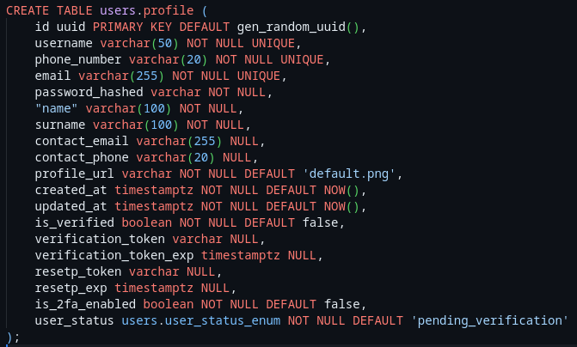
Kullanıcı doğrulaması için jwt token sistemini kullandık.

